Обращения к водителю!
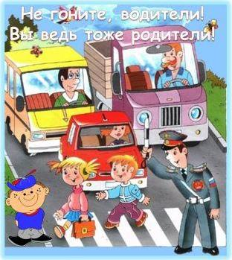
ВОДИТЕЛЬ! ЕСЛИ ВИДИШЬ ЗНАК:
ЗДЕСЬ ПЕШЕХОДНЫЙ ПЕРЕХОД,-
ТЫ СКОРОСТЬ СБАВЬ И ПОСМОТРИ:
БЫТЬ МОЖЕТ, ЗДЕСЬ МАЛЫШ ИДЁТ.
ОН В ШКОЛУ, ДЕТСКИЙ САД СПЕШИТ,
ЧТОБ МНОГО ЗНАНИЙ ПОЛУЧИТЬ.
ОН ХОЧЕТ ЖИТЬ, РАСТИ, ЛЮБИТЬ,
А ТЫ ВОДИТЕЛЬ МОЖЕШЬ СБИТЬ
НА ПЕРЕХОДЕ МАЛЫША,
А НАДО ЕХАТЬ – НЕ СПЕША.
